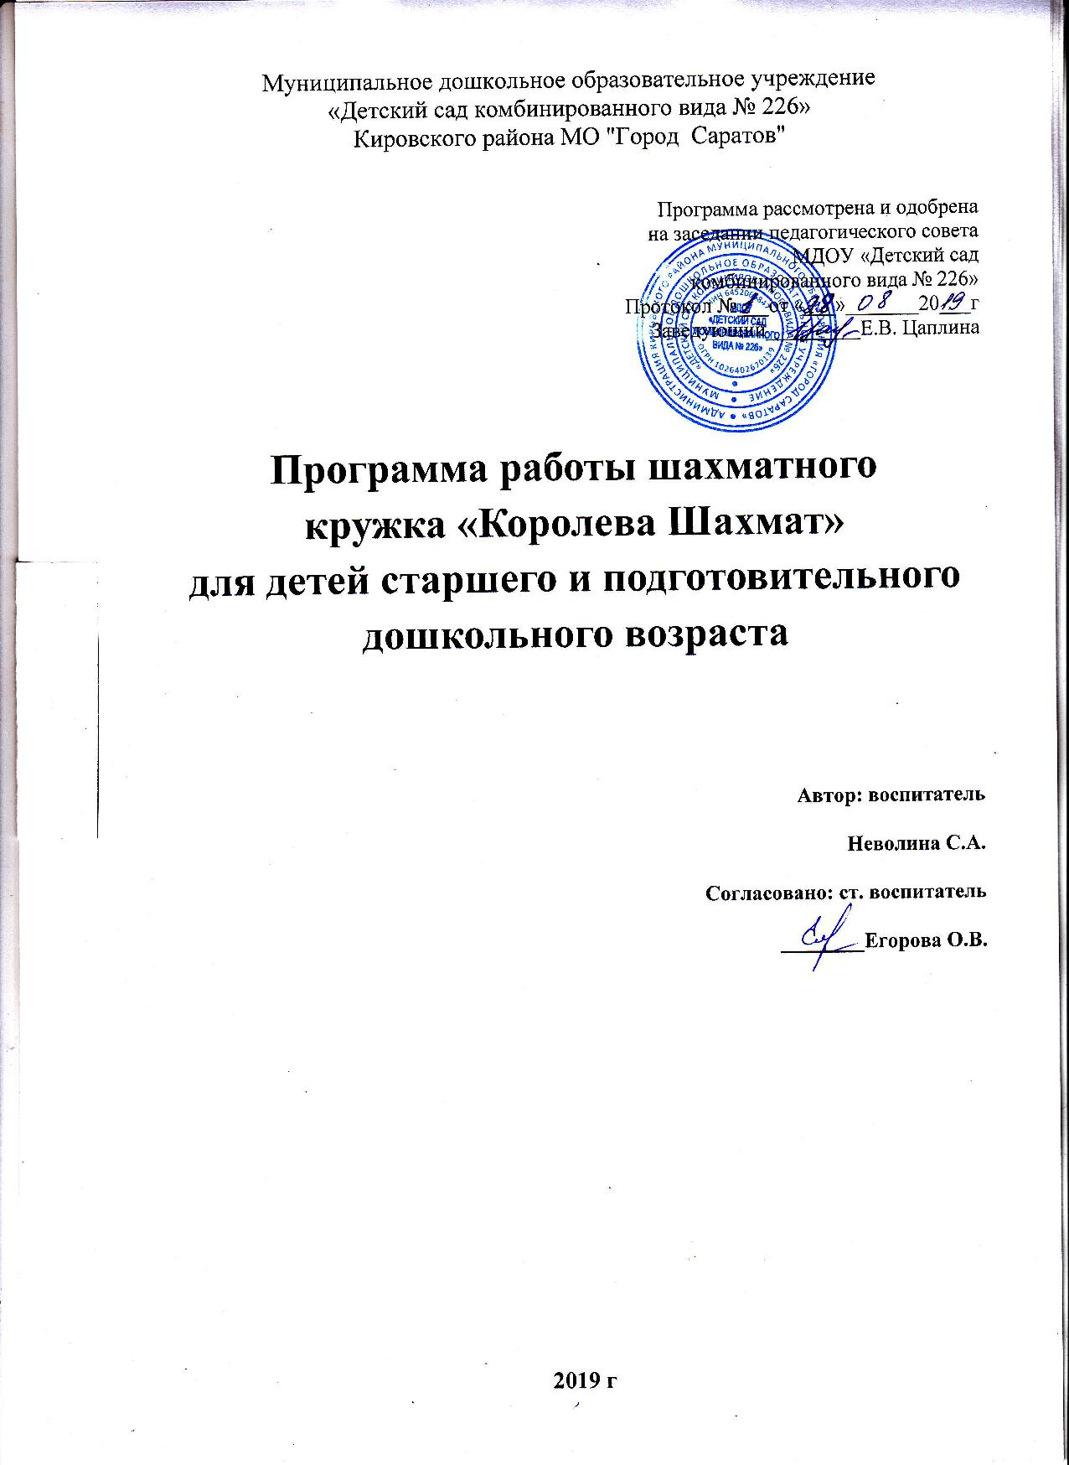

Пояснительная записка.
Игра в шахматы — очень мощный инструмент гармонического развития интеллекта ребенка в игровой форме. Для ребёнка это не только игра, доставляющая много радости, но и эффективное средство самовоспитания. Обучение детей шахматам помогает развитию у них способности ориентироваться на плоскости, развитию мышления, учит ребёнка сравнивать, обобщать, запоминать, содействует формированию таких ценных качеств, как внимательность, усидчивость, собранность, самостоятельность.
Суть шахматной игры— математическая логика и анализ, в ней нет места случайностям и, строго говоря, везению, поэтому ребёнок учится делать ответственный выбор хода, а если смотреть шире, то и поступка.
В шахматах интересен сам процесс игры, а не только ее итог. Это путь, озарённый стремлением к победе. На этом пути увлекает само движение к цели, и то, что при этом происходит – рождение замыслов, предвидение опасности, умение рисковать. Здесь ребёнок не созерцатель, а действующее лицо – создатель события.
Игра в шахматы может дарить радость творческого общения и возможность перенимать правильные и красивые поступки или учиться на ошибках. Поэтому настоящие шахматисты испытывают к партнёру по игре не зависть или высокомерие, а уважение и благодарность за игру, и в знак этого перед началом и после игры партнёры обмениваются рукопожатием.
Существует давний спор о том, что же такое шахматы – спорт или искусство? Безусловно – это игра двоих, т. е. соревнование по результатам игры, как всегда, бывает в спорте. Но само умение хорошо играть – это уже искусство, ибо, как и в искусстве, интеллектуальному творчеству в шахматах предела нет.
Шахматы можно рассматривать не только как игру, вид спорта или проведение досуга, но и как искусство, науку, модель изучения личности, её психических функций.
Каждый человек, играющий в шахматы, находит в них для себя что-то особенное и притягательное, позволяющее каждый раз, окунувшись в захватывающий мир этой мудрой игры, испытывать радость от нахождения интересных вариантов и проведённых комбинаций. За шахматной доской разворачивается интеллектуальное и психологическое противоборство игроков, проявляется сила характеров и воля к победе, приносящей выигравшему моральное удовлетворение.
В литературе содержатся многочисленные доказательства о продуктивной взаимосвязи шахмат с педагогикой, психологией, философией, математикой, информатикой, кибернетикой и т. д. В оценке шахматной позиции участвуют все известные формы, способы обычной, общечеловеческой логики, в частности, анализ и синтез, сравнение, аналогия, абстракция, систематизация.
Игра в шахматы развивает не только логические, но и творческие формы мышления. Во многих позициях, возникающих в шахматной партии и носящих проблемный характер, шахматист часто делает выбор, используя эвристические приемы принятия решений.
У детей, занимающихся шахматами, вырабатывается чувство субординации, умение распределять время, ставить цели и задачи, планировать свою деятельность. Набор перечисленных выше качеств и свойств личности, формирующихся и развивающихся при игре в шахматы, необходим каждому ребёнку не только в учёбе, но и в повседневной жизни.
Исследованиями учёных доказано взаимодействие форм шахматного мышления с речью, а так же то, что учебный предмет шахматы является причинным фактором по отношению к познавательной активности и успеваемости. Достоверно обосновано взаимное влияние шахмат, русского языка и литературы, получены данные положительного влияния занятий шахматами на успеваемость по ряду школьных предметов.
Могут ли дети дошкольного возраста освоить увлекательную, полезную, но сложную игру в шахматы?
Если проанализировать историю шахмат, то как раз видно, что многие выдающиеся шахматисты познакомились с этой игрой в очень раннем возрасте: А. Карпов, Х. Р. Капабланка, С. Решевский – 4 года, В. Стейниц, М. Чибурданидзе – в 5 лет, Г. Каспаров, Б. Спасский, Р. Фишер - в 6 лет.
Такое раннее прикосновение к древней игре помогло Б. Спасскому, А. Карпову и Г. Каспарову стать чемпионами мира и среди юношей и среди взрослых. М. Чибурданидзе (самая юная чемпионка за всю историю женских шахмат) стала кандидатом в мастера в 11лет.
Исследования, проводившиеся еще в 90- е годы, показали, что потенциальные психофизиологические возможности усвоения знаний и общего развития у детей 5-6 лет значительно выше, чем это предполагалось ранее. Можно говорить о громадных неиспользуемых резервах, таящихся в дошкольном детстве.
Цепкая память и удивительная любознательность малышей позволяют увлечь их игрой в деревянные фигурки. Занятия по шахматам проводятся в детских садах разных стран: Польша, Германия, Венгрия, Украина, Россия. Дети проявляют живой интерес к игре, учатся быть внимательными, познают дух соперничества и соревнования. По мнению венгерских педагогов, знакомство с шахматами в столь раннем возрасте способствует развитию у детей воображения, укрепляет их память и стимулирует самостоятельное мышление.
Впервые массовое дошкольное шахматное воспитание и обучение началось на Кубани. Это помогло выявить шахматные дарования. К примеру, С. Тивяков, который в 6 лет стал обладателем 2-го разряда, в седьмом классе стал кандидатом в мастера спорта по шахматам, далее известен как международный гроссмейстер по шахматам, двукратный чемпион мира среди юношей.
Педагоги, занимающиеся с детьми шахматами, считают, что эта игра очень дисциплинирует воспитанников, развивает память, сообразительность, находчивость, целеустремленность, умение точно рассчитывать время. А также помогает вырабатывать такие черты характера, как объективность, усидчивость.
Шахматная игра дарит ребенку радость творчества и обогащает его духовный мир. Перейдя от взрослых к детям, удивительная игра стала средством воспитания и обучения, причем ненавязчивого, интересного, увлекательного.
Экспериментальные исследования совпадают с выводами практиков: шахматная игра может занять определенное место в педагогическом процессе детского сада, ибо она учит дошкольников логически мыслить, запоминать, сравнивать и предвидеть результат, планировать свою деятельность, дисциплинирует мышление, воспитывает сосредоточенность, развивает память.
Наше общество выдвигает все более высокие требования к уровню образования и волевым качествам человека. Прекрасная возможность научить ребенка ставить перед собой цель и добиваться ее – это шахматы.
В нашем детском саду начал свою работу кружок «Пешечка» для детей от 5 до 7 лет. Две группы по восемь человек: 5-6 лет и 6-7 лет.

ЦЕЛЬ.
Привить детям интерес к шахматам, познакомить с азами древней игры, повысить спортивное мастерство.

Задачи кружка:
1. Развивать способность действовать в уме, умение формировать внутренний план действий.
2. Развивать внимание, воображение, память, мышление, начальные формы волевого управления поведением.
3. Развивать умение ориентироваться на плоскости.
4. Повышать познавательную активность детей за счет привлекательности процесса обучения, его эмоциональной мотивированности, сюжетности.
5. Воспитывать у детей любовь и уважение к мудрой древней игре шахматы.
6. Формировать представления о шахматных терминах, основных правилах игры.

Основные направления и содержание деятельности педагога в рамках данной программы.
Настоящая программа обучение шахматной игре позволяет в простой и доходчивой форме рассказать о шахматных фигурах, «волшебных» свойствах и загадочных особенностях доски, об элементарных правилах игры и некоторых ее принципах, познакомить дошкольников со своеобразным миром шахмат, привить им любовь к древней и мудрой игре.
Сюжетная часть может быть прочитана детям в один прием. Если материал более объемный, то в два-три приема. При чтении необходимо обращать внимание на диаграммы, рисунки, загадки.
Какой – либо принудительный элемент здесь должен начисто отсутствовать, ни в коем случае не приниматься на вооружение взрослыми. Шахматы должны постепенно стать продолжением детских игр и забав. Сам процесс обучения шахматам должен быть облачен в форму увлекательной игры.
На первых порах не рекомендуется предлагать детям играть сразу всеми фигурами. Стоит постепенно приучать малышей видеть всю доску, а также отдельное поле, равномерно распределять внимание по всей доске. Количество знакомых фигур пешек и фигур увеличивается до полного комплекта, и только тогда можно приступить к игре вначале всеми пешками, а затем пешками и фигурами.
Затем нужно научить малышей запоминать различные простейшие ловушки и комбинации, а затем переходить к решению элементарных шахматных задач и этюдов, отгадыванию загадок, подготовить их к участию в костюмированном «Шахматном карнавале».
Не все дети сразу же способны запомнить названия конкретных шахматных фигур. Вы даже не всегда сможете проверить, усвоил ли ваш малыш это. Ведь если напрямую спросить названия фигур у ребёнка, он может вам и не ответить. Это ему скучно! Поэтому и узнать, какие из шахматных фигур запомнил малыш, и закрепить пройденный материал лучше всего в игре.
Для проведения индивидуальных занятий наиболее эффективны следующие дидактические игры-задания:
“Волшебный мешочек”, “Шахматный теремок”, “Шахматный колобок”, “Шахматная репка”, “Запретная фигура”, “Угадай-ка”, “Пирамида”, “Прятки”, “Догонялки”, “Школа”, “Полна горница”.
При проведении групповых занятий можно порекомендовать игры-задания:
“Кто быстрее?”, “На стуле”, “Над головой”, “Ряд”, “Белые и чёрные”, “Что общего?”, “Большая и маленькая”, “Запретная фигура”, “Волшебный мешочек”, “Шахматный теремок”, “Шахматный колобок”, “Шахматная репка”.
Учитывая возрастные и индивидуальные особенности дошкольников, степень усвоения шахматного материала на разных этапах знакомства с игрой, методику постоянно меняют.
Условия реализации программы.
Программа разработана на 2 группы - старшая и подготовительная, в каждой по 8 человек. Занятия проводятся в вечернее время по 25 – 30 минут.
Программа состоит из нескольких тем, каждая из которых рассчитана на 2-4 занятия 1 раз в неделю для каждой группы. Каждая тема имеет 2 раздела: первый (сюжетный) предназначен для чтения детям. Во втором предлагаются рекомендации, даются советы воспитателю, приводятся наиболее рациональные методические приемы.
Для первоначального знакомства с шахматами предпочтительны деревянные фигуры крупного размера, с диаметром основания 3–4,5 см, строгой формы.
Неизменным успехом у детворы в детских садах пользуются так называемые «гигантские шахматы». Их достоинством является огромное поле (100х100) и привлекательная величина фигур. На них можно играть команда на команду.
При обучении группы (8 человек и более) хорошо иметь демонстрационную доску размером (90х90). Она служит для показа, объяснения и разбора партий сразу большому количеству ребят.
Важно, чтобы дети твердо усвоили согласованность действий пешек с пешками, пешек с каждой фигурой, каждой фигуры друг с другом.
Механизм оценки получаемых результатов.
После того как дети познакомятся с доской для освоения ее можно применить шахматное лото, игру «Собери доску».
Когда познакомятся с фигурами можно проводить викторины «Шахматные шкатулки», дидактические игры «Запретная фигура», «Угадай-ка», «Шахматная репка» и другие. Можно завести шахматные блокноты на каждого ребенка, в которых на каждой странице записана тема викторины. За каждый правильный ответ ребенок получает наклейку и тем самым количество наклеек или отсутствие их говорит о количестве правильных ответов. Таким образом, можно проследить за тем, как ребенок усвоил материал по данной теме и провести индивидуальную работу.
При ознакомлении с шахматными приемами можно провести шахматные турниры, личные соревнования, командные соревнования и т. д.
Все дети изначально талантливы. Но, знакомя с элементарными правилами игры, ребенку – дошкольнику следует помочь усвоить извечную истину: шахматы – дело занимательное, увлекательное, но и сложное, шахматы – это каждодневный труд, труд упорный и настойчивый.

Литература.
1. В. Г. Гришин «Малыши играют в шахматы» - М: Просвещение, 1995.
2. Сухин И. Волшебные фигуры, или Шахматы для детей 2–5 лет. – М. : Новая школа, 1994.
3. Сухин И. Удивительные приключения в Шахматной стране. – М. : Поматур, 2000.
4. Сухин И. Шахматы, первый год, или Учусь и учу: Пособие для учителя – Обнинск: Духовное возрождение, 1999.
5. Журналы «Шахматы от Гарри Поттера».

Приложение.

Игры с шахматами.
1. “Волшебный мешочек”. По очереди прячьте в непрозрачном мешочке шахматные фигуры и просите малыша на ощупь определить, какая фигура спрятана. Для большего эффекта позвольте и ребёнку прятать фигуры, а сами угадывайте, какая фигура в мешочке. Иногда вы “не угадаете”, и малыш с восторгом укажет на вашу ошибку. В другом варианте игры в мешочек прячутся все фигуры сразу, и ребёнок на ощупь ищет определённую фигуру.
2. “Шахматный теремок”. Сделайте из деревянной шахматной доски “теремок”. Сюда, следуя сказочному сюжету, по очереди забегут шесть разных белых фигур: от пешки до короля. Король может забраться на “теремок” и уронить его, а остальные фигуры помогут “теремок” “построить” – поднять.
3. “Шахматный колобок”. Дидактическую игру-инсценировку сказки “Колобок” можно провести так: “дед” – король, “баба” – ферзь, “заяц” – пешка, “лиса” – конь, “волк” – слон, “медведь” – ладья, а колобок – шарик или клубок.
Малыш должен назвать все шахматные фигуры, от которых убегает колобок. Но в конце сказки “лиса” колобка не съест – колобок от неё убежит.
4. “Шахматная репка”. Посадите “репку” – клубок. Около него малыш по росту выстраивает белые или чёрные фигуры, поясняя: “дед” – это король, “бабка” – ферзь, “внучка” – слон, “Жучка” – конь, “кошка” – ладья, “мышка” – пешка.
5. “Большая и маленькая”. Поставьте перед ребёнком шесть разных шахматных фигур. Попросите выбрать самую высокую, назвать её, отставить в сторону. Потом малыш выделит самую высокую из оставшихся фигур и т. д.
6. “Запретная фигура”. Поставьте шахматные фигуры перед ребёнком в один ряд. По вашей просьбе малыш будет называть показываемые фигуры, кроме “запретной”, которая выбирается заранее. Вместо названия “запретной” фигуры надо сказать “секрет”. Затем поменяйтесь ролями и, называя фигуры, на которые указывает малыш, иногда “ошибайтесь”. Если ребёнок не заметит вашу ошибку, сами укажите на неё.
7. “Что общего?”. Возьмите две любые шахматные фигуры и спросите малыша: “Чем они похожи? Чем отличаются?” (цветом, формой).
8. “Белые и чёрные”. В беспорядке поставьте на столе по шесть разных белых и чёрных фигур. Начиная дидактическую игру, отставьте в сторону одну из фигур, называя её и её цвет. Например: “Белый ферзь”. Ребёнок продолжает игру и должен выбрать шахматную фигуру иного названия и цвета (таково условие, обязательно называя её.
Например: “Чёрный король”. Затем новую шахматную фигуру представляете вы и т. д.
9. “Угадайка”. Загадайте какую-нибудь шахматную фигуру и спрячьте её в кулаке. Предложите ребёнку догадаться, что это за фигура. Когда ребёнок назовет загаданную фигуру, новую фигуру прячет он сам (лучше всего за спиной) и т. д.
10. “Куча мала”. Все шахматные фигуры лежат в куче. Вы закрываете глаза, берёте какую-нибудь из фигур и ощупываете её. Выбранную шахматную фигуру вы умышленно называете неправильно, открываете глаза и спрашиваете ребёнка: “Так?” Малыш поправляет вас. Затем поменяйтесь ролями.
11. “Школа”. Переверните шахматную доску клетками вниз, в углубления поставьте шахматные фигуры и скажите ребёнку: “Это твои ученики. Как зовут этого ученика?. А этого?. ”
12. “Цвет”. Попросите малыша поставить в ряд все белые или все чёрные шахматные фигуры. Когда ребёнок выполнит задание, поменяйтесь ролями и, располагая друг около друга белые фигуры, “по ошибке” поставьте там же одну-две чёрные шахматные фигуры. Малыш должен заметить вашу ошибку и указать на неё.
13. “Ряд”. Предложите ребёнку поставить в один ряд пешки; коней; слонов; ладей; ферзей; королей. Затем ребёнок должен попросить об этом вас и проконтролировать выполнение задания.
14. “Пирамида”. Посоветуйте малышу на белую ладью поставить чёрную, затем снова белую и чёрную, а на самый верх белую пешку. Спросите у ребёнка, нельзя ли построить пирамиду из других фигур.
15. “По росту”. Попросите ребёнка по росту расставить шесть разных шахматных фигур одного цвета, называя эти фигуры.
16. “Догонялки”. Выберите одну из белых фигур, например, пешку, имитируйте её бег по столу. После этого предложите ребёнку выбрать и назвать какую-либо чёрную фигуру и пуститься ей вдогонку за вашей фигурой. Пусть ваша шахматная фигура “бежит” не очень быстро, и фигура малыша её догонит. Потом поменяйтесь ролями.
17. “Прятки”. Спрячьте в комнате несколько шахматных фигур. Ребёнок должен найти их и назвать. Потом фигуры прячет малыш. Правда, в этом случае вы рискуете остаться с неполным комплектом шахматных фигур.
18. “Кто быстрее?”. Все шахматные фигуры покоятся на столе. Предложите ребёнку посостязаться с вами в такой игре: кто быстрее соберёт в определенном месте две-три одинаковые шахматные фигуры.
19. “Над головой”. Назовите какую-нибудь шахматную фигуру. Её должен быстро найти и поднять над головой ребёнок.
“На стуле”. Поставьте на стул какую-нибудь шахматную фигуру. По разные стороны от стула, но на равном расстоянии от него встаньте с ребёнком. Досчитайте до трёх и на счет “три” бегите к стулу. Тот, кто первым схватит шахматную фигуру, должен назвать её.
20. “Убери такую же”. Все шахматные фигуры стоят или лежат на столе. Уберите одну из фигур в коробку. Попросите малыша назвать эту фигуру и положить в коробку другую аналогичную шахматную фигуру и т. д.
21. “Полна горница”. Полный набор шахматных фигур располагается на столе. Рядом клетками вниз лежит раскрытая шахматная доска (или коробка для фигур). Предложите ребёнку взять одну из шахматных фигур, назвать её и уложить “спать” в коробку или шахматную доску. Следующую фигуру укладываете вы. И так далее, пока все шахматные фигуры не окажутся в коробке. После этого малыш закрывает коробку или защёлкивает шахматную доску.
Последние две дидактические игры предназначены для того, чтобы сделать процесс сбора шахматных фигур после окончания занятия сделать интересным.

